**\*use font Times New Roman size 12 w/ line spacing 1.5**

Covid Information System (CIS)

Team Member:

Pande Putu Rama Pratama Putra – E1700877 (Team Leader) ramapratama657@gmail.com

I Nengah Wahyudi Setiawan – E1700 (Team Member) \*ask wahyudi for studentID and email

Table of Content

1. Overview
2. Projects Aims
3. Project Objective
4. Project Scope
5. Project Schedule

* Work Breakdown Structure
* Milestones
* Gantt Chart

1. Technical Description

* Development Platform
* Demonstration Platform

1. Risk Management Plan

Task 1

Overview

Di masa pandemi ini, ada ratusan hingga jutaan ribu penduduk yang positif covid. Bagi para dokter dan pakar kesehatan, itu merupakan angka yang sangatlah besar dan tidak dipungkiri tiap medical center untuk mengontrol para pasien yang terbagi mulai yang positif covid, sedang karantina, tersuspect, dan maupun yang sudah sembuh dari covid. Motivasi kami adalah ingin membantu tiap medical center untuk mengurus setiap history covid pada setiap pasien, mengotrol pertumbuhan kasus covid ini. Jadi kami ingin membuat aplikasi website dimana ditujukan kepada tiap medical center untuk memudahkan mengkontrol dan menyimpan hasil test dari tiap patients yang telah berkunjung ke medical center, terutama untuk rumah sakit besar terpercaya yang bisa menampung pasien covid.

Selain itu, kami juga ingin membuat aplikasi website ini untuk membantu para pasien untuk tracking history status mereka dan mendapatkan info – info penting tentang covid ini. Untuk saat ini, sudah ada beberapa aplikasi covid testing information system pada tiap negara dan tiap negara memiliki fungsi yang berbeda – beda dalam penyajian aplikasi ini, dan untuk di Indonesia, sudah ada aplikasi website dimana bisa mendaftarkan tiap orang untuk mendapatkan vaksin covid ini. Namun sampai saat ini belum ada aplikasi yang memudahkan tiap medical center dan para patients dalam hal tracking history covid ini. Cost yang dibutuhkan dalam pembuatan aplikasi ini sebesar Rp . Lama durasi pembuatan aplikasi ini selama 3 bulan untuk menyelesaikan aplikasi ini

During this pandemic, there are hundreds to millions of thousands of people who have tested positive for Covid. For doctors and health experts, it is a very large number and it is undeniable that each medical center controls patients who are divided from those who are positive for Covid, are currently in quarantine, are suspended, and who have recovered from Covid. Our motivation is to want to help each medical center to manage every covid history for each patient, controlling the growth of this Covid case. So we want to make a website application which is aimed at each medical center to make it easier to control and store the test results of each patient who has visited the medical center, especially for trusted large hospitals that can accommodate Covid patients.

In addition, we also want to make this website application to help patients track their status history and get important info about Covid. For now, there are already several covid testing information system applications in each country and each country has different functions in presenting this application, and for Indonesia, there is a website application which can register everyone to get this covid vaccine. However, until now there is no application that makes it easier for every medical center and patients to track the covid history. The cost required in making this application is Rp. The duration of making this application is 3 months to complete this application

<https://www.technologyreview.com/2020/05/07/1000961/launching-mittr-covid-tracing-tracker/>

https://pedulilindungi.id/

Project Aims

Karena, dengan maraknya berita tentang bertambahnya kasus covid ini, dan banyak medical center yang hampir penuh dengan pasien covid ini, Kami harap, aplikasi website ini dapat digunakan banyak medical center dan membantu dalam mengatur setiap pasien covid dengan different covid status. Selain itu, kami berharap banyak pasien yang menggunakan ini untuk melihat status terakhir mereka dalam covid ini dan mendapatkan info – info tentang covid ini.

Because, with the news about the increasing number of Covid cases, and many medical centers that are almost full of Covid patients, we hope that this website application can be used by many medical centers and help manage each Covid patient with different covid status. In addition, we hope that many patients use this to see their latest status in this covid and get more info about this covid.

Project Objects

- To develop and test a web application to make it easier for the media center track the history of covid patients

- To help medical center handle every covid patient with different covid status

- To help patiens see their last status

Project Scope

Memperjelas apa yang akan (dan tidak akan) dihasilkan oleh proyek, untuk menghindari pergeseran di masa depandi tingkat ambisi

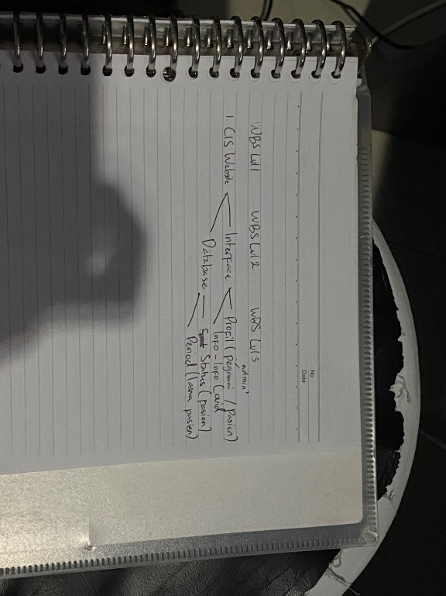Project Schedule

Work Breakdown Structure